**Introducción a Sistemas digitales**

**Tipos de sistemas**

* Un sistema puede ser según los valores que toma:
  + **Analógico:** Toma valores continuos
  + **Digital:** Toma valores discretos
* Según su capacidad de memoria:
  + **Combinacional:** La salida depende exclusivamente de las entradas actuales
  + **Secuencial:** Recuerda entradas o salidas anteriores mediante memoria o estados del sistema.

**Sistemas digitales**

* Utilizan transistores que pueden funcionar como puertas lógicas
* Son más eficientes que los analógicos.
* Cada bit puede ser alto(1) o bajo(0).
  + En el sistema CMOS utilizado por la mayoría de transistores, una señal de 0-0.8V es ‘bajo’ y de 2-3.3V es ‘alto’.
* El cronograma es la representación gráfica de la señal de un sistema digital:

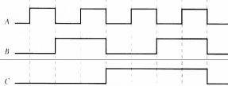

La onda real no salta del 0 al 1, sino que tarda un tiempo de subida y tiempo de bajada.

**Organización de un computador tipo Von Neumann**

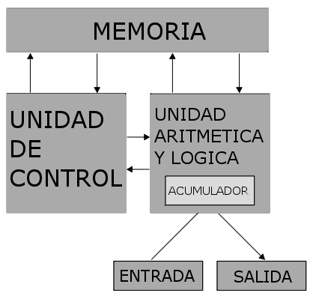

**Jerarquías de diseño**

* A nivel de sistema: Entrada -> |Algoritmo| -> Salida
* A nviel de registros: Entrada -> |Algoritmo| -> (Reg A) -> Total
* A nivel de puertas: Entrada -> (esquema de puertas lógicas) -> Salida

**Circuitos integrados**

* Circuito secuencial o combinacional impreso sobre una placa.
  + SSI: 1-10 puertas
  + MSI: 10-100
  + LSI: 100-10000
  + VLSI: 10000 - 100000